江苏天诚智能集团有限公司
新产品介绍和出口产品相关认证介绍

一、机器人配套电缆
1、未来的制造业将是机器人的世界，10年内制造企业将会大批引进机器人。
2、机器人电缆种类很多，主要包括坦克连、拖链电缆、卷筒电缆、高频移
动类电缆等来满足工业4.0智能机器。
3、长期单向或双向扭转、经受弯曲和拉伸的联合动作，要求线缆高柔性；
材料具有抗撕裂及耐磨性；使用寿命500万次以上。
4、机器人电缆按用途分：如动力提供电缆、信号控制电缆、监测反馈信号电缆、传输数据电缆、复合电缆等。
5、机器人分类：焊接类机器人、装配类机器人、喷涂类机器人、搬运类机器人、堆码机器人等。
6、机器人的运行速度是非常关键的指标，运行速度快的弯曲寿命就短。
（1）电缆长度长的电压降就大，同时传输的速度就慢。
（2）电缆弯曲半径是设计电缆的要素，超过则直接影响使用寿命。
7、应满足的环境使用要求：阻燃、耐酸碱、耐候性、耐高底温、耐磨性、
耐油性等特殊要求。
（1）明确电压等级及电流的大小：牵涉到绝缘厚度和导体的截面积。
（2）明确抗干扰的能力：屏蔽决定了电缆电磁兼容特性，也就是说对外部
环境抗干扰特性及抵抗外部环境电磁污染的程度。
8、组合电缆的设计：如动力+控制、动力+信号、动力+控制+信号、动力+控制+信号+数据。
9、江苏公司上半年涉及的产品如：电脑雕刻机电缆、航空器电缆。
（1）航空器试验电缆：北京办一家军工科研机构定置，之前供应商始终不
能解决光纤断芯的问题，属于动力+监测类的卷筒电缆，使用长度100米，9秒内升高到100米，并要求快速回收，卷筒半径200mm，2根单模G652光纤，最大载流量16A，要求耐磨，低温-40℃，高温90 ℃。重量不大于14.0kg/100m。
经多次沟通交流，了解使用目的及要求，最终光纤选择了GJFJV-2B软光缆，具有重量轻及芳纶抗拉的优点，并在填充中加入3股3200dex芳纶以提高抗拉，护套采用聚氨酯耐磨料，满足高低温及耐磨的要求，根据最大载流量及运行时间，进行设计导体的根数和单丝直径，产品最终百米重为12.5kg/100m。
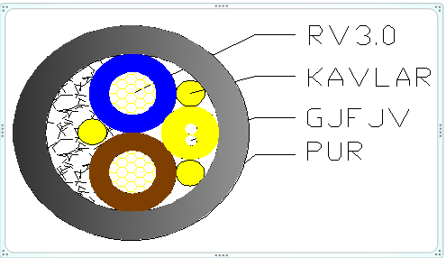
图一：GJFJV-2B1软光缆示意图
二、多功能电梯随行电缆
1、结构特点：
（1）视频线完成监控信号的传输功能；
（2）RVVP2*1.0共3组，实现五方对讲及客户访客系统的数据采集；
（3）电梯群的集中管理及网络视频的在线播放；
（4）两侧钢绳有效地保证了该电缆的抗拉强度及蠕变。
2、多功能电梯电缆
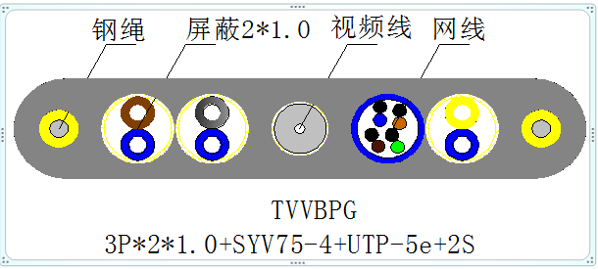
图二：多功能电梯电缆TVVBPG示意图
三、出口相关产品认证介绍
（一）电缆出口时需要了解四大事项
1、技术标准：国外电缆一般要求采用IEC或英标、美标等先进标准，因此
仅对国内标准熟悉是不够的，还要熟悉国际标准。
2、敷设条件：在西亚、东南亚等地区的环境条件比较特殊，如有些地区极
端最高温度50℃，最高日均温度40℃，因此技术资料中应在意与环境有关的技术参数的说明（如载流量的修正系数）。
3、电缆结构：由于电缆铺设环境的原因，电缆结构除了要满足标准要求外，
往往还有一些附加的要求，为此，企业在电缆的设计制造过程中要加以注意。
4、电缆的包装： 对出口电缆而言，交货盘一般采用木盘、铁木或钢盘结构，并且用铁皮或木条全封闭包装。原木需要熏蒸处理。
（二）CE认证
1、CE”标志是一种安全认证标志，被视为制造商打开并进入欧洲市场的护
照。CE代表欧洲统一（CONFORMITE EUROPEENNE）。凡是贴有“CE”标志的产品就可在欧盟各成员国内销售，无须符合每个成员国的要求，从而实现了商品在欧盟成员国范围内的自由流通。
2、一般来说，评估模块有以下几种：A、自我宣称（由生产者自我宣称，并
提供产品关键技术资料）；B、型式测试（由欧盟公告机构进行产品全面测试）； C、公告机构针对产品生产的工厂审查； D、公告机构针对产品生产及其质量管理体系的工厂审查； E、公告机构针对质量管理体系对贸易商等中间商进行审查； F、公告机构针对进口欧盟上岸的批量产品进行审查； G、公告机构对于进口欧盟的尚未进行型式测试的产品进行包括型式测试的全面审查。
3、欧盟与一些欧洲自由贸易协会的国家，制定了EC指令。 我们电缆执行
的CE指令为：低电压指令（LVD73/23/EEC和93/68/EEC指令 ）。
4、认证标志为：。
5、CE认证电缆的型号
（1）CE单芯电缆：H05V-U、H05V-K、H05V-R、H07V-U、H07V-K、H07V-R；
（2）CE护套电缆：H03VV-F、H05VV-F、H05VV5-F；
（3）CE屏蔽电缆：H05VVC4V5-K（双护套屏蔽）；
（4) CE信号电缆：LIYY(非屏蔽)、LIYCY(屏蔽)、LIYCY-TP(双绞屏蔽)；
（5）CE扁平电缆：HO5VVHV-F、HO5VVD3H6-F、HO5V3VH6-F、HO5V3V3D3H6-F、HO7VVH6-F、HO7VVD3H6-F;
(6) CE动力电缆：NYY-J、NYY-O、NYCY、NYCYWY、NYMY-J、NYMY-O、NAYY-J、 NAYY-O；
6、CE产品执行的标准主要是IEC标准、欧洲协调文件HD标准、英国EN、
BS、德国DIN VDE等相关标准。
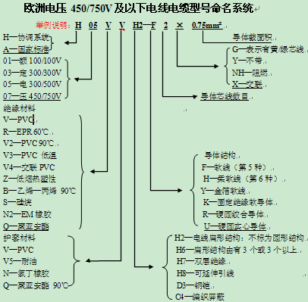
图三：欧洲电压450/750V及以正电线电缆型号命名系统示意图
（三）UL认证
1、UL是美国保险商试验所（Underwriter Laboratories Inc.）的简写。
2、UL安全试验所是美国最有权威的，也是世界上从事安全试验和鉴定的较
大的民间机构。它是一个独立的、营利的、为公共安全做试验的专业机构。
3、不管是欧美客户也好，还是日本客户也好，以及国内的知名商家都对其
电线电缆供应商提出了必须通过UL认证的强制性要求，也是电线电缆厂家通往国际市场必不可少的金钥匙。
4、UL电缆所涉及的标准约有1万多个，标准中都有十分详细规定，包括导
体根数丝径、绞向、绞距，除了电阻还有称重等要求，UL在中国有很多分支机构，南京UL分中心负责江苏；
5、UL认证流程是持证者申请-核准型号-确定样品-送样检测-合格后工厂审
查-颁发证书-购买标签；
6、一般普通电缆的试验在苏州美华完成，光伏的部分在香港完成，有特种
要求的在美国本部完成，没有政治和人情关系；
7、UL认证费用比较高，一系列预算10万左右，年费是通过购买UL标签来
收取的。
8、电线电缆UL认证常见标准：
（1）UL817 Standard for Cord Sets and Power-Supply Cords
电源延长线和电源线
（2）UL 13 Standard for Power-Limited Circuit Cables
功率限制电路电缆标准
（3）UL 62 Flexible Cords and Cables软电线及电缆标准
（4）UL 444 Communications Cables通讯电缆
（5）UL 758 Standard for Appliance Wiring Material
电器布线电线电缆及其试验方法
（6）UL 1651 Standard for Optical Fiber Cable
光纤线缆的安规结构及测试标准
（7）UL1581Reference Standard for Electrical Wires, Cables, and Flexible Cords 电线电缆和软线参考标准
（8）UL854Service-Entrance Cables 接户用电缆
9、常见UL758电线电缆及说明
（1）现在使用的UL AWM电子线要求一般是应用Subject758Section General，
Style Pages以及UL1581来表述其详细结构、测试性能、标志等内容。各类AWM电子线满足的各项结构、测试、标志等要求，与UL62、13、444等电线电缆标准近似。每种型号AWM电子线适用的结构、测试、标志等具体要求。
（2）1XXX：单导体（单芯）结构热塑绝缘电线，如AWM1007，1015，1061；
2XXX：双导体或多导体护套结构，如AWM2468，2464，2919等；
3XXX：单导体，热固性绝缘电线。
4XXX：多导体，护套结构，热固性绝缘电缆。
5XXX：单导体或多导体特殊项目电线
（3）AWM1007线在新标准实行以后表面印字标志更改为：
I、B、80℃、300V、VW-1、O60 C（其中：I：Internal Wiring；B: Normal handling；O60C: Oil 60 ℃），其基本构成包括：用途+机械性能+使用温度+电压+燃烧性能+特殊性能：
a用途：I，II，F，S; b 机械性能：A，B，C;c 使用温度：℃，最低60 ℃;
d燃烧性能：H，V，VW-1，FT1，FT2;
e特殊性能：油浸温度，浸水温度，防紫外光，Shielded 。
10、UL燃烧实验
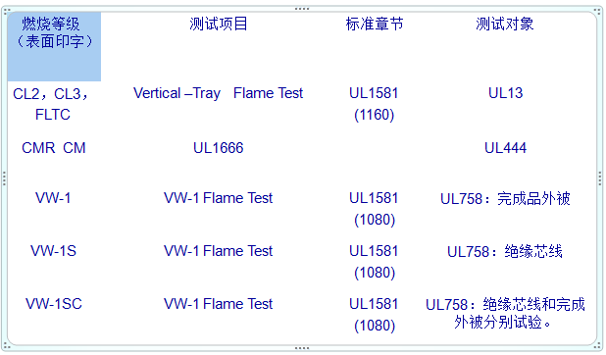
11、注意事项
（1）UL认证需要慎重，高昂的费用需要批量来进行支撑；
（2）接受客户提供样线要能读懂电缆上的标识：如西安办提供三星集团的
电缆：KDC E173743 AWM 2919 80℃ VW-1 LOW VOLTAGE COMPUTER CABLE 24AWG×2PR RS485 ROHS LF。
（3）UL标准不对外公开，一般很难共享下载到，美国人知识产权管理严格，目前在网上能下载的都是认证企业在“my home”下载上传的；很少有翻译版；
（4）认证标志：一般电缆上印带“C”的为加拿大双认证；UL导体结构都为美标导体，AWM。
（5）西安办所接触的韩国大客户提前沟通，其它合作方式都可以商讨，认
证费用可各分担，商定在1-2年内消化完，因为产品认证周期需要半年以上。江苏公司将全力支持。
11、常规导体结构
